Россия, Сахалинская область
693007, г. Южно-Сахалинск
ул. Дзержинского, 40
кабинеты: 400-406
тел: 43-32-88
e-mail: socozmp@sakhalin.gov.ru
ГБУЗ «Сахалинский областной центр общественного здоровья и медицинской профилактики»

Методичекие рекомендации для населения

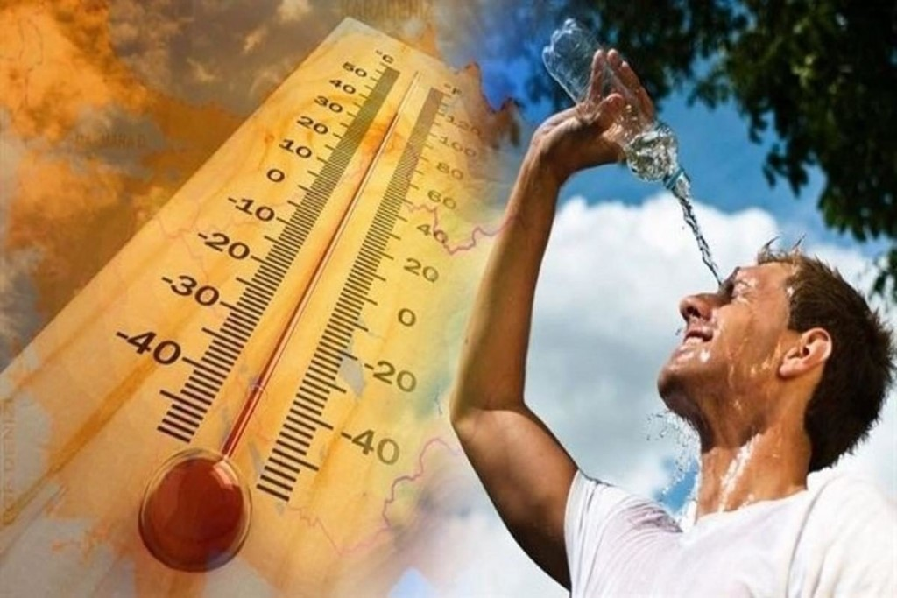
Памятка о правилах безопасного поведения при аномальной жаре

2021г.
Жаркая погода особенно опасна для детей и лиц, имеющих хронические заболевания.
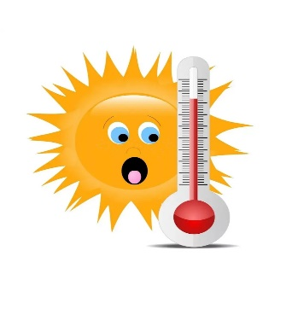
Пребывание на солнце людей со злокачественными новообразованиями усугубляет течение заболевания и негативно влияет на состояние их здоровья. Также опасна жара для граждан с болезнями сердечно-сосудистой системы, так как возможно развитие тромбозов, нарушения сердечного ритма, ишемической болезни сердца, сердечной недостаточности и хронической венозной недостаточности.
Также в жару можно легко получить воспалительные заболевания, особенно ангины и пневмонии. Чрезмерное охлаждение тела и пребывание в мокрой одежде под вентиляторами и кондиционерами могут ослабить иммунитет и привести к простудам и инфекционным заболеваниям.
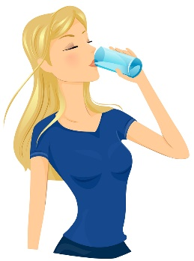
Во время жаркой погоды у людей снижается концентрация внимания и из-за этого возникают проблемы в выполнении сложных производственных заданий. Они могут становиться более раздражительными и испытывать головные боли. Работающим гражданам, как в офисах, так и дома на удалёнке, в жару необходимо строго соблюдать питьевой режим. Не забывайте пить больше жидкости и делайте это регулярно. Лучше всего подходит обычная вода и морсы. Сладкие напитки будут лишь усиливать жажду. Категорически не рекомендуется употреблять в жару алкоголь, ведь он нарушает процессы терморегуляции.
Отдавайте предпочтение теплой пище, избегайте приема жирной и тяжелой пищи. Есть рекомендуется небольшими порциями.
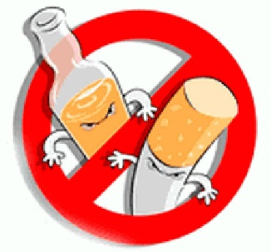
Если человек вынужден работать на жаре, то нужно пить каждые 15 минут и увеличить количество перерывов в работе. Идеально чередовать работу на жаре с пребыванием в прохладном кондиционируемом помещении.
Во время жары особенно рекомендуется отказаться от курения сигарет, вейпов, кальянов и использования других средств доставки никотина.
Не игнорируйте первые признаки перегрева и обезвоживания: сухость во рту, нарастающая жажда, слабость, головная боль, учащенное сердцебиение, головокружение при вставании, вплоть до потери сознания.
При возникновении данных признаков необходимо в первую очередь переместить пострадавшего в тень, дать выпить прохладную воду, освободить от сковывающей одежды, чтобы дать больший приток кислорода при дыхании. В случае, если человек потерял сознание, необходимо вызвать скорую помощь.

